Опыт взаимодействия ТОС «Заповедное село» для реализации празднования «Jылгайак»
8 декабря 2023 года С. В. Трифанова на Втором региональном форуме ТОС Республики Алтай поделилась опытом создания проекта «Jылгайак» – Традиционный Новый год коренных малочисленных народов Северного Алтая» который стал победителем на конкурсе грантов Главы Республики Алтай, Председателя Правительства Республики Алтай по направлению «Укрепление общероссийской гражданской идентичности и единства многонационального народа Российской Федерации (российской нации)» и тематике «Сохранение и развитие традиционной культуры коренных малочисленных народов Севера, Сибири и Дальнего Востока Российской Федерации, проживающих на территории Республики Алтай»
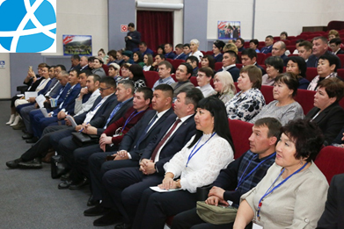
Рассказала о взаимодействии жителей села Яйлю, ТОС «Заповедное село», ФГБУ «Алтайский государственный заповедник», администрации МО «Артыбашское сельское поселение», представителей коренных малочисленных общин Турочакского района, активистов Яйлинского Землячества для проведения праздника «Jылгайак». О работе с Управлением образования и "Домом Творчества и Досуга" администрации МО «Турочакский район».
